熠格托管
作业答疑

托管中心：苏州
学生姓名 | 年级 | 答疑日期 | 答疑时间
重点答疑科目 | 答疑教师 | 班主任 | 学生组别
物理

答疑过程
家庭作业完成记录
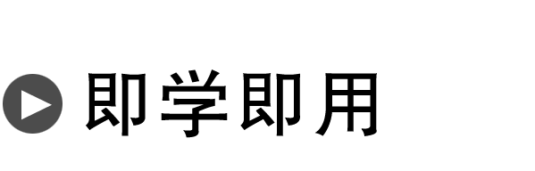
1．判断下列说法的正误．
(1)一个系统初、末状态动量大小相等，即动量守恒．( )
(2)两个做匀速直线运动的物体发生碰撞瞬间，两个物体组成的系统动量守恒．( )
(3)系统动量守恒也就是系统总动量变化量始终为零．( )
(4)只要系统内存在摩擦力，动量就一定不守恒．( )
2．如图2所示，游乐场上，两位同学各驾驶一辆碰碰车迎面相撞，此后，两车以共同的速度运动．设甲同学和他的车的总质量为120 kg，碰撞前水平向右运动，速度的大小为5 m/s；乙同学和他的车的总质量为180 kg，碰撞前水平向左运动，速度的大小为4 m/s.则碰撞后两车共同的运动速度大小为________，方向________．
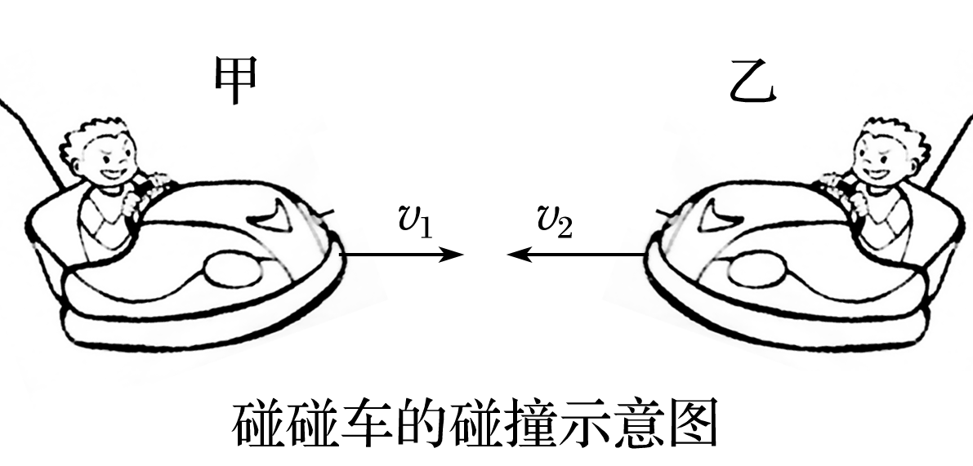
图2

错题整理
一、对动量守恒定律的理解
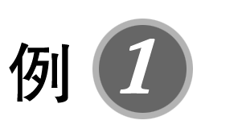(2019·开封市、商丘市九校联考)关于动量守恒的条件，下列说法正确的有( )
A．只要系统内存在摩擦力，动量不可能守恒
B．只要系统所受外力做的功为零，动量一定守恒
C．只要系统所受合外力的冲量为零，动量一定守恒
D．若系统中物体加速度不为零，动量一定不守恒

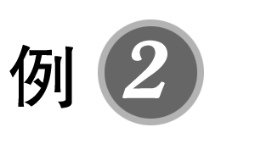(多选)(2020·鹤壁市质检)在光滑水平面上A、B两小车中间有一轻弹簧(弹簧不与小车相连)，如图3所示，用手抓住小车并将弹簧压缩后使小车处于静止状态，将小车及弹簧看成一个系统，下列说法中正确的是( )
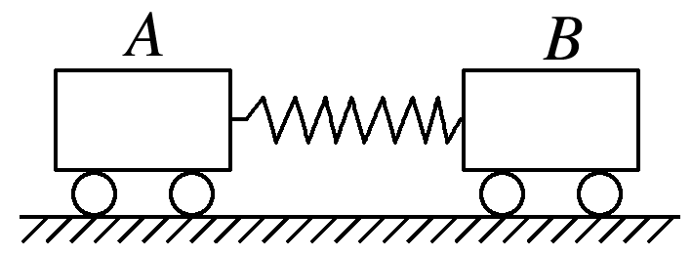
图3
A．两手同时放开后，系统总动量始终为零
B．先放开左手，再放开右手后，动量不守恒
C．先放开左手，后放开右手，总动量向左
D．无论何时放手，两手放开后，系统总动量都保持不变

二、动量守恒定律的应用
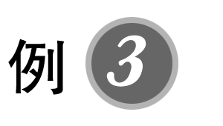(2019·梁集中学调研)如图4所示，A、B两个大小相同、质量不等的小球放在光滑水平地面上，A以3 m/s的速率向右运动，B以1 m/s的速率向左运动，发生正碰后A、B两小球都以2 m/s的速率反弹，求A、B两小球的质量之比．
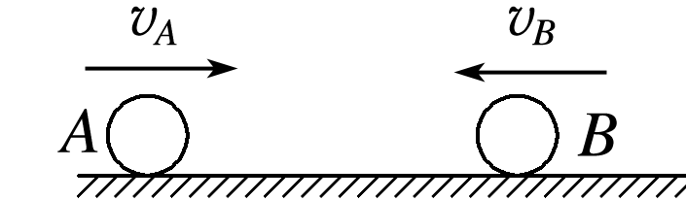
图4

针对训练 一辆平板车沿光滑水平面运动，车的质量m＝20 kg，运动速度v₀＝4 m/s，求下列情况车稳定后的速度大小：
(1)一个质量m′＝2 kg的沙包从5 m高处落入车内．
(2)将一个质量m′＝2 kg的沙包以5 m/s的速度迎面扔入车内．

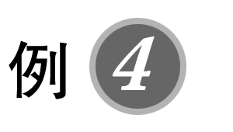将两个完全相同的磁铁(磁性极强)分别固定在质量相等的小车上，水平面光滑．开始时甲车速度大小为3 m/s，方向向右，乙车速度大小为2 m/s，方向向左并与甲车速度方向在同一直线上，如图5所示．
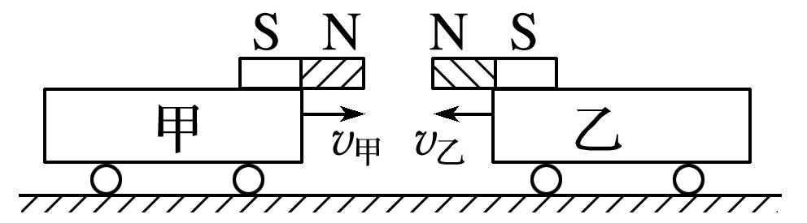
图5
(1)当乙车速度为零时，甲车的速度多大？方向如何？
(2)由于磁性极强，故两车不会相碰，那么两车的距离最小时，乙车的速度是多大？方向如何？

错题举一反三

1．(动量守恒的判断)(多选)如图6所示，在光滑水平地面上有A、B两个木块，A、B之间用一轻弹簧连接．A靠在墙壁上，用力F向左推B使两木块之间的弹簧压缩并处于静止状态．若突然撤去力F，则下列说法中正确的是( )
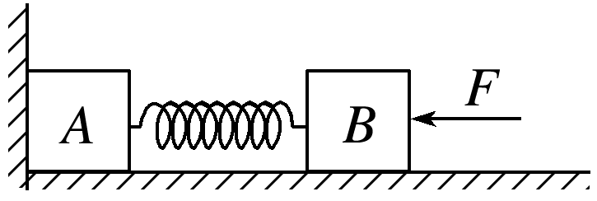
图6
A．木块A离开墙壁前，A、B和弹簧组成的系统动量守恒，机械能也守恒
B．木块A离开墙壁前，A、B和弹簧组成的系统动量不守恒，但机械能守恒
C．木块A离开墙壁后，A、B和弹簧组成的系统动量守恒，机械能也守恒
D．木块A离开墙壁后，A、B和弹簧组成的系统动量不守恒，但机械能守恒
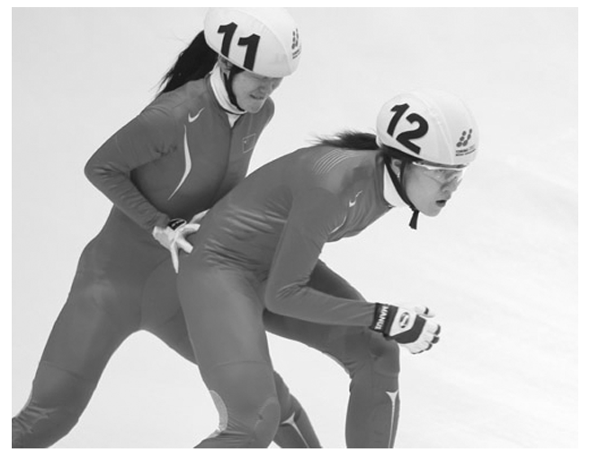

2.(动量守恒定律的理解)(多选)(2018·梁集中学高二第一次调研)我国女子短道速滑队在世锦赛上实现女子3 000 m接力三连冠．如图7所示，观察发现，“接棒”的运动员甲提前站在“交棒”的运动员乙前面，并且开始向前滑行，待乙追上甲时，乙猛推甲一把，使甲获得更大的速度向前冲出．在乙推甲的过程中，忽略运动员与冰面间在水平方向上的相互作用，则( )
A．甲对乙的冲量一定与乙对甲的冲量相同
B．相互作用的过程中甲与乙组成的系统满足机械能守恒定律
C．相互作用的过程中甲与乙组成的系统满足动量守恒定律
D．甲、乙的动量变化一定大小相等、方向相反

3.(动量守恒定律的应用)(2020·华中师大一附中期末)如图8所示，放在光滑水平面上的两物体，它们之间有一个被压缩的轻质弹簧，用细线把它们拴住．已知两物体质量之比为m₁∶m₂＝2∶1，把细线烧断后，两物体被弹开，速度大小分别为v₁和v₂，动能大小分别为E_{k1}和E_{k2}，则下列判断正确的是( )
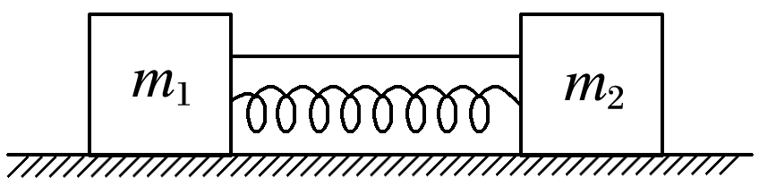
图8
A．弹开时，v₁∶v₂＝1∶1
B．弹开时，v₁∶v₂＝2∶1
C．弹开时，E_{k1}∶E_{k2}＝2∶1
D．弹开时，E_{k1}∶E_{k2}＝1∶2

4．(动量守恒定律的应用)某同学质量为60 kg，在军事训练中要求他从岸上以大小为2 m/s的速度跳到一条向他缓缓漂来的小船上，然后去执行任务，小船的质量是140 kg，原来的速度大小是0.5 m/s，该同学上船后又跑了几步，最终停在船上(船未与岸相撞)，不计水的阻力，求：
(1)人跳上船后，船的最终速度；
(2)船的动量变化量．

5．(动量守恒定律的应用)一辆质量m₁＝3.0×10³ kg的小货车因故障停在车道上，后面一辆质量m₂＝1.5×10³ kg的轿车来不及刹车，直接撞入货车尾部失去动力．相撞后两车一起沿轿车运动方向滑行了s＝6.75 m停下．已知两车车轮与路面间的动摩擦因数均为μ＝0.6，求碰撞前轿车的速度大小．(重力加速度取g＝10 m/s²)

错题过关
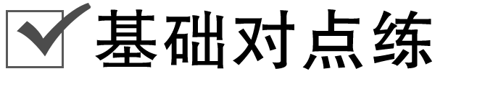
考点一 对动量守恒条件的理解
1.如图1所示，小车与木箱紧挨着静止放在光滑的水平冰面上，现有一男孩站在小车上用力向右迅速推出木箱，关于上述过程，下列说法中正确的是( )
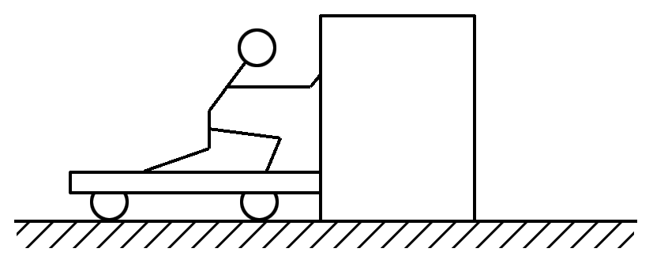
A．男孩和木箱组成的系统动量守恒
B．小车与木箱组成的系统动量守恒
C．男孩、小车与木箱三者组成的系统动量守恒
D．木箱的动量的变化量与男孩、小车的总动量的变化量相同

2．(多选)如图2所示，小车静止放在光滑的水平面上，将系着轻绳的小球拉开一定的角度，然后同时放开小球和小车，不计空气阻力，那么在以后的过程中( )
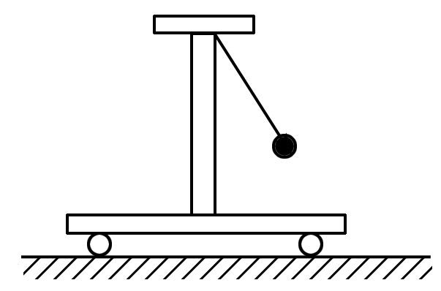
图2
A．小球向左摆动时，小车也向左运动，且系统动量守恒
B．小球向左摆动时，小车向右运动，且系统在水平方向上动量守恒
C．小球向左摆到最高点，小球的速度为零而小车的速度不为零
D．在任意时刻，小球和小车在水平方向上的动量一定大小相等、方向相反(或者都为零)

3．(多选)(2018·三明市高二下学期期末)如图3所示，在光滑水平面上有一辆小车，小车A端与滑块C间夹了一压缩轻质弹簧(未拴接在一起)，用左、右手分别控制小车A端和滑块C处于静止状态，释放后C会离开弹簧向B端冲去，并跟B端油泥粘在一起，忽略一切摩擦，对A、B、C组成的系统，下面说法中正确的是( )
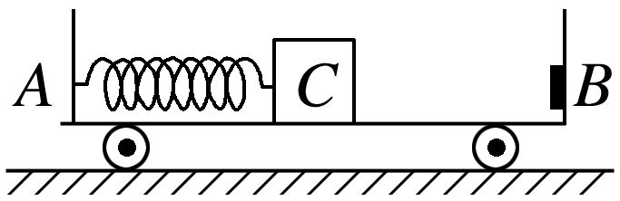
图3
A．先放开右手，再放开左手后，系统动量不守恒
B．先放开左手，再放开右手，A、B、C的总动量向左
C．两手同时放开后，C与油泥粘在一起时，车立即停止运动
D．无论先放开哪只手，C与油泥粘在一起时，车都立即停止运动

考点二 动量守恒定律的应用
4.如图4所示，一平板车停在光滑的水平面上，某同学站在小车上，若他设计下列操作方案，最终能使平板车持续地向右驶去的是( )
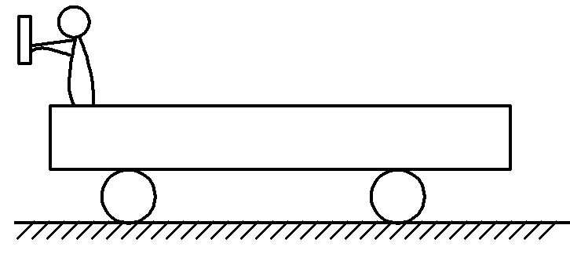
图4
A．该同学在图示位置用大锤连续敲打车的左端
B．只要从平板车的一端走到另一端即可
C．在车上装个电风扇，不停地向左吹风
D．他站在车的右端将大锤丢到车的左端

5．(2020·福州十一中高二下期中)如图5所示，光滑水平面上有一辆质量为4m的小车，车上左、右两端分别站着甲、乙两人，他们的质量都是m，开始时两个人和车一起以速度v₀向右匀速运动．某一时刻，站在车右端的乙先以相对地面向右的速度v跳离小车，然后站在车左端的甲以相对于地面向左的速度v跳离小车．两人都离开小车后，小车的速度将是( )
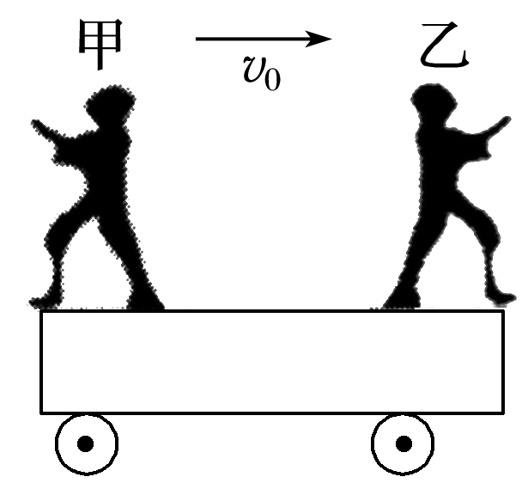
图5
A．1.5v₀ B．v₀
C．大于v₀，小于1.5v₀ D．大于1.5v₀

6.如图6所示，光滑的水平面上有大小相同、质量不等的小球A、B，小球A以速度v₀向右运动时与静止的小球B发生碰撞，碰后A球速度反向，大小为$\frac{v0}{4}$，B球的速率为$\frac{v0}{2}$，A、B两球的质量之比为( )
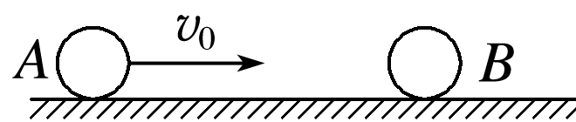
图6
A．3∶8 B．8∶3
C．2∶5 D．5∶2

7.(多选)(2019·宁波市高二检测)如图7所示，一个质量为M的木箱静止在光滑水平面上，木箱内粗糙的水平底板上放着一个质量为m的小木块．现使木箱获得一个向右的初速度v₀，则( )
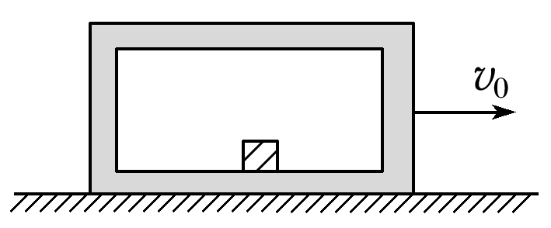
图7
A．小木块最终将相对木箱静止，二者一起向右运动
B．小木块和木箱最终速度为$\frac{M}{M＋m}$v₀
C．小木块与木箱内壁将始终来回往复碰撞，而木箱一直向右运动
D．如果小木块与木箱的左壁碰撞后相对木箱静止，则二者将一起向左运动

8．质量为M的木块在光滑水平面上以速度v₁水平向右运动，质量为m的子弹以速度v₂水平向左射入木块，要使木块停下来，必须使发射子弹的数目为(子弹留在木块中不穿出)( )
A.() B.()
C.$\frac{Mv1}{mv2}$ D.$\frac{mv1}{Mv2}$

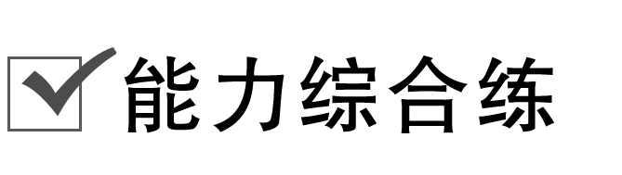
9．(多选)两个小木块A和B(均可视为质点)中间夹着一水平轻质弹簧，用细线(未画出)拴在一起，放在光滑的水平桌面上，烧断细线后，木块A、B分别向左、右方向运动，离开桌面后均做平抛运动(离开桌面前两木块已和弹簧分离)，落地点与桌面边缘的水平距离分别为l_{A}＝1 m，l_{B}＝2 m，如图8所示，则下列说法正确的是( )
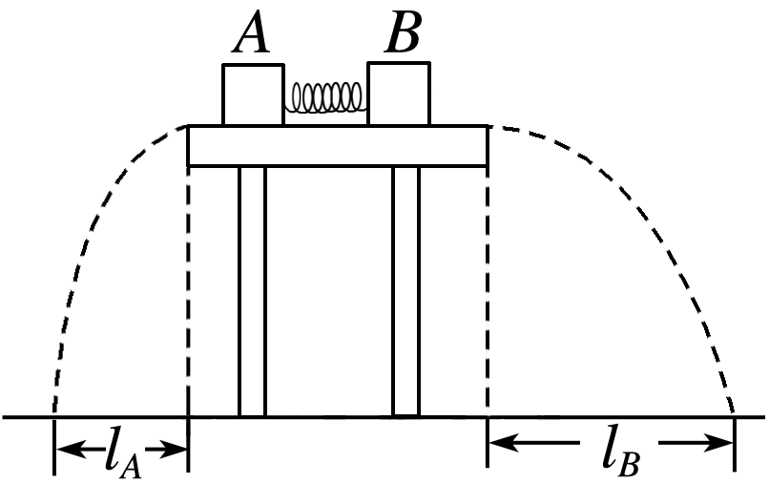
图8
A．木块A、B离开弹簧时的速度大小之比v_{A}∶v_{B}＝1∶2
B．木块A、B的质量之比m_{A}∶m_{B}＝2∶1
C．木块A、B离开弹簧时的动能之比E_{kA}∶E_{kB}＝1∶2
D．弹簧对木块A、B的作用力大小之比F_{A}∶F_{B}＝1∶2

10．(多选)如图9所示，质量分别为m₁＝1.0 kg和m₂＝2.0 kg的弹性小球a、b，用轻绳紧紧地把它们捆在一起，使它们发生微小的形变．该系统以速度v₀＝0.10 m/s沿光滑水平面向右做直线运动．某时刻轻绳突然自动断开，断开后两球仍沿原直线运动．经过时间t＝5.0 s后，测得两球相距s＝4.5 m，则下列说法正确的是( )
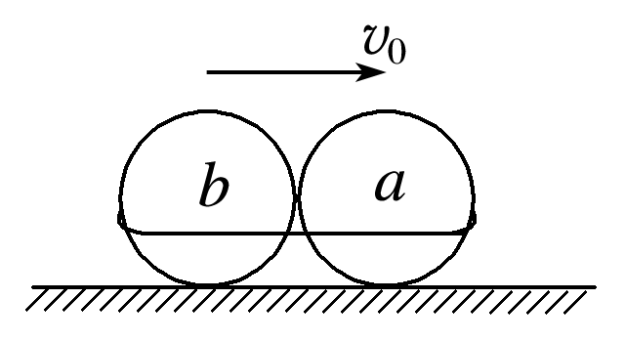
图9
A．刚分离时，a球的速度大小为0.7 m/s
B．刚分离时，b球的速度大小为0.2 m/s
C．刚分离时，a、b两球的速度方向相同
D．两球分开过程中释放的弹性势能为0.27 J

11.A、B两球之间压缩一根轻弹簧(不拴接)，静置于光滑水平桌面上，已知A、B两球的质量分别为2m和m.当用板挡住A球而只释放B球时，B球被弹出落于距桌边水平距离为x的地面上，B球离开桌面时已与弹簧分离，如图10所示．若以同样的程度压缩弹簧，取走A左边的挡板，将A、B同时释放，则B球的落地点距离桌边的水平距离为( )
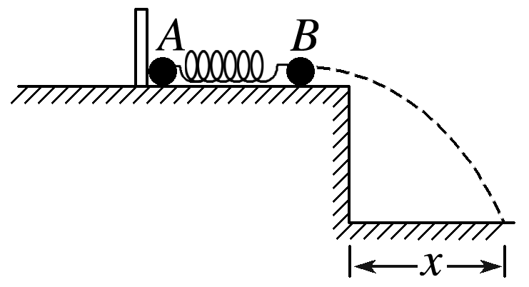

A.$\frac{x}{3}$ B.$\sqrt{3}$x C．x D.$\frac{\sqrt{6}}{3}$x

12．(2019·江苏海安月考)下雪天，卡车在平直的高速公路上匀速行驶，司机突然发现前方停着一辆故障车，他将刹车踩到底，车轮抱死(不再滚动)，但卡车仍向前滑行，并撞上故障车，且推着它共同滑行了一段距离后停下．已知卡车质量M为故障车质量m的5倍，设卡车与故障车相撞前的速度为v₁，两车相撞后的速度变为v₂，相撞的时间极短，求：
(1)v₁∶v₂；
(2)卡车在碰撞过程中受到的冲量大小．

13.(2018·孝感市八校联盟高二下期末)如图11所示，在光滑水平面上，使滑块A以2 m/s的速度向右运动，滑块B以4 m/s的速度向左运动并与滑块A发生相互作用，已知滑块A、B的质量分别为1 kg、2 kg，滑块B的左侧连有水平轻弹簧，求：
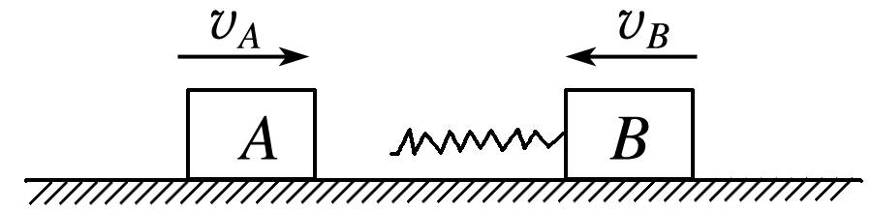
图11
(1)当滑块A的速度减为0时，滑块B的速度大小；
(2)两滑块相距最近时，滑块B的速度大小；
(3)弹簧弹性势能的最大值．

做错原因分析

一、相互作用的两个物体的动量改变
如图1所示，质量为m₂的B物体追上质量为m₁的A物体，并发生碰撞，设A、B两物体碰前速度分别为v₁、v₂，碰后速度分别为v₁′、v₂′(v₂>v₁)，碰撞时间很短，设为Δt.
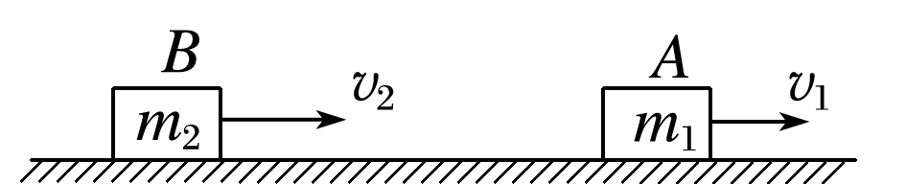
图1
根据动量定理：
对A：F₁Δt＝m₁v₁′－m₁v₁①
对B：F₂Δt＝m₂v₂′－m₂v₂②
由牛顿第三定律F₁＝－F₂③
由①②③得两物体总动量关系为：
m₁v₁′＋m₂v₂′＝m₁v₁＋m₂v₂
二、动量守恒定律
1．系统、内力与外力
(1)系统：两个(或多个)相互作用的物体构成的一个力学系统．
(2)内力：系统中物体间的作用力．
(3)外力：系统以外的物体施加给系统内物体的力．
2．动量守恒定律
(1)内容：如果一个系统不受外力，或者所受外力的矢量和为0，这个系统的总动量保持不变．
(2)表达式：
m₁v₁＋m₂v₂＝m₁v₁′＋m₂v₂′(作用前后总动量相等)．
(3)适用条件：系统不受外力或者所受外力的矢量和为零．
(4)普适性：动量守恒定律既适用于低速物体，也适用于高速物体．既适用于宏观物体，也适用于微观物体．

一、对动量守恒定律的理解
1．研究对象：相互作用的物体组成的力学系统．
2．动量守恒定律的成立条件
(1)系统不受外力或所受合外力为零．
(2)系统受外力作用，但内力远远大于合外力．此时动量近似守恒．
(3)系统受到的合外力不为零，但在某一方向上合外力为零(或某一方向上内力远远大于外力)，则系统在该方向上动量守恒．
3．动量守恒定律的三个特性
(1)矢量性：公式中的v₁、v₂、v₁′和v₂′都是矢量，只有它们在同一直线上，并先选定正方向，确定各速度的正、负(表示方向)后，才能用代数方法运算．
(2)相对性：公式中的v₁、v₂、v₁′和v₂′应是相对同一参考系的速度，一般取相对地面的速度．
(3)普适性：动量守恒定律不仅适用于两个物体组成的系统，也适用于多个物体组成的系统；不仅适用于宏观物体组成的系统，也适用于微观粒子组成的系统．
二、动量守恒定律的应用
1．动量守恒定律的常用表达式
(1)p＝p′：相互作用前系统的总动量p等于相互作用后的总动量p′.
(2)m₁v₁＋m₂v₂＝m₁v₁′＋m₂v₂′：相互作用的两个物体组成的系统，作用前动量的矢量和等于作用后动量的矢量和．
(3)Δp₁＝－Δp₂：相互作用的两个物体组成的系统，一个物体的动量变化量与另一个物体的动量变化量大小相等、方向相反．
(4)Δp＝0：系统总动量增量为零．
2．应用动量守恒定律解题的步骤
